附件1：

安庆职业技术学院2025级###专业群人才培养综述

一、组群专业

|  |  |  |  |  |
| --- | --- | --- | --- | --- |
| **序号** | **专业名称** | **专业代码** | **专业类代码**  **及名称** | **专业大类代码及名称** |
| 1 |  |  |  |  |
| 2 |  |  |  |  |
| 3 |  |  |  |  |
| 4 |  |  |  |  |
| 5 |  |  |  |  |

二、招生对象与学制

1.对 象：普高毕业生、 中职毕业生

2.学 制：三年

三、专业群培养定位

本专业群瞄准.........产业链对高端复合技术技能人才的需求， 以.....核心专业为主，以....、.....、.....等专业为辅。培养理想信念坚定，德、智、体、美、劳全面发展， 具有一定的科学文化水平， 良好的人文素养、职业道德和创新意识，精益求精的工匠精神，

较强的就业创业能力；掌握.........，面向.....（凸出典型岗位、新产业或新职业），能够从事................的人才。

四、专业群就业岗位分析

|  |  |  |
| --- | --- | --- |
| **岗位类别** | **就业岗位** | **建议获得职业资格（技能）证书**  **（名称/等级/颁发部门）** |
| 初始  岗位 |  |  |
|  |  |
|  |  |
|  |  |
| 发展岗位 |  |  |
|  |  |
|  |  |

五、专业群课程体系结构

1.专业群课程体系设计

为了实现专业群人才培养目标，围绕核心专业，重组并优化群内专业结构，以此重构课程体系，在专业基础和专业拓展课中加强群平台课的构建，实现群内各专业“横向连接，纵向延展”的课程体系设计架构。本专业群课程体系内在结构图如下:

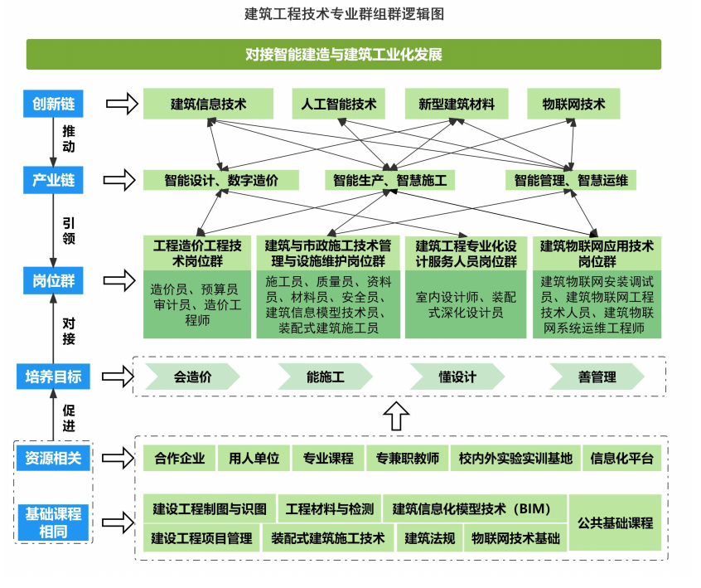(此为参考，各专业群可根据实际进行设计)

2.专业群通用平台课开设列表

|  |  |  |  |  |  |  |
| --- | --- | --- | --- | --- | --- | --- |
| **课程类别** | **课程名称** | **学分** | **学时** | **主要教学内容** | **开课学期** | **学分占比** |
| 专业  基础课 |  |  |  |  |  |  |
|  |  |  |  |  |
|  |  |  |  |  |
|  |  |  |  |  |
|  |  |  |  |  |
| 专业  拓展课 |  |  |  |  |  |  |
|  |  |  |  |  |
|  |  |  |  |  |

六、专业群师资队伍建设

1.专业群负责人(带头人)基本信息表

|  |  |  |  |  |  |  |  |
| --- | --- | --- | --- | --- | --- | --- | --- |
| **类别** | **姓名** | **性别** | **学历** | **学位** | **职称** | **是否双师** | **近三年企业兼职情况** |
| 群负责人 |  |  |  |  |  |  |  |
| ##专业建设  负责人 |  |  |  |  |  |  |  |
|  |  |  |  |  |  |  |  |

七、专业群实践条件建设

1.校内实验实训室一览表

|  |  |  |  |  |  |  |
| --- | --- | --- | --- | --- | --- | --- |
| **序号** | **实训室名称** | **主要实训项目** | **主要设备/仪器** | **人数/工位** | **共享专业** | **是否校**  **企共建** |
| 1 |  |  |  |  |  |  |
| 2 |  |  |  |  |  |  |
| 3 |  |  |  |  |  |  |
| 4 |  |  |  |  |  |  |
|  |  |  |  |  |  |  |
|  |  |  |  |  |  |  |
|  |  |  |  |  |  |  |
|  |  |  |  |  |  |  |
|  |  |  |  |  |  |  |

2.校外实习实训基地一览表

|  |  |  |  |  |  |
| --- | --- | --- | --- | --- | --- |
| **序号** | **实习基地名称** | **主要实习项目** | **主要设备/仪器** | **人数/工位** | **共享专业** |
| 1 |  |  |  |  |  |
| 2 |  |  |  |  |  |
| 3 |  |  |  |  |  |
| 4 |  |  |  |  |  |
| 5 |  |  |  |  |  |
|  |  |  |  |  |  |

八、专业群执行说明

专业群团队： 年 月 日

安庆职业技术学院高职****专业人才培养方案（模板）

（首页为目录，要求列示至二级目录，第二页开始为人才培养方案正文。）

目 录

一、专业名称与专业代码

二、教育类型及学历层次

三、入学要求

四、修业年限

五、职业岗位

（一）职业面向

（二）工作岗位

（三）工作任务与职业能力分解表

六、培养目标及规格

（一）培养目标

（二）人才规格

七、课程体系

八、课程描述

九、实施保障

（一）师资队伍

（二）教学设施

（三）教学资源

（四）教学方法

（五）学习评价

（六）质量管理

十、毕业要求

（一）学时或学分要求

（二）第二课堂要求

（三）“X”证书要求或职业资格证书

十一、教学进程安排

（一）公共基础课程教学进程表

（二）专业（技术）课程教学进程表

（三）周课时统计表

（四）各类课程学时分配表

XX级高职专科 XXXX 专业人才培养方案

（标题二号方正小标宋简体加粗，固定值36磅行距）

一、专业名称及代码（一级标题，黑体四号不加粗，行距1.5）

专业名称：（正文宋体，小四号，行距1.5）

专业代码：（请对照教育部《职业教育专业目录（2021年）》规范表述）

首次招生：20**年

二、教育类型及学历层次

教育类型：高等职业全日制专科教育

学历层次：专科

三、入学要求

普通高级中学毕业、中等职业学校毕业

四、修业年限

基本学制3年。

五、职业岗位

表 1 专业工作岗位群分布与职业情况表

|  |  |  |  |  |  |
| --- | --- | --- | --- | --- | --- |
| **主要职业 （代码）** | **职业领域** | **工作岗位（群）** | | | **职业资格或职业**  **技能等级证书** |
| **首岗** | **发展岗** | **迁移岗** |  |
|  |  |  |  |  |
|  |  |  |  |
|  |  |  |  |

**（二）工作任务与职业能力分解表**

主要职业能力：

1.××××××××××××××××××××；

2.××××××××××××××××××；

（根据专业培养目标和核心课程，确定对学生的5—8项本专业主要职业能力，使用“了解、掌握、具有、具备”等行为动词描述本专业应获得的理论、技能、方法等主要职业能力。字数不多于200字，表格内字号5号宋体）

|  |  |  |  |  |
| --- | --- | --- | --- | --- |
| **工作领域** | **工作任务** | **职业能力** | **相关课程** | **考证考级要求** |
|  |  |  |  |  |
|  |  |  |  |  |

六、培养目标及规格

**（一）人才培养目标**

本专业培养具有×××、×××素质，掌握（熟悉、了解）×××、×××知识，具备×××、×××能力，能从事×××、×××工作的高素质技术技能人才。（根据本专业的职业领域和就业面向，参照国家专业教学标准，科学合理确定本专业人才培养目标。要求目标定位准确合理，文字表述简明扼要。字数不多于200字。）

**（二）人才培养规格**

1.素质

2.知识

3.能力

七、课程体系

主要包括课程体系结构矩阵图结构。

（1.列示专业课程体系说明及课程体系矩阵图。）

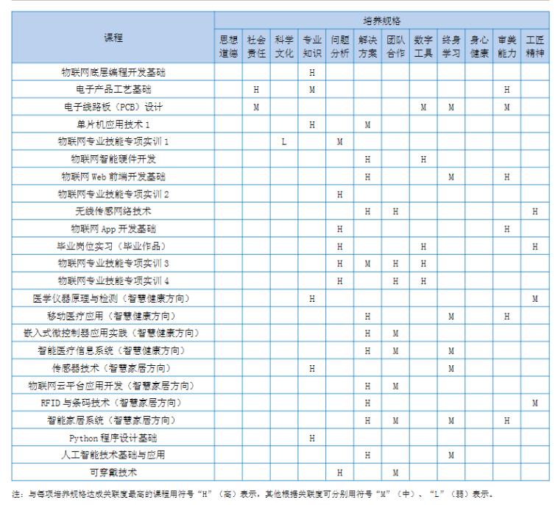矩阵示意参考图

八、课程描述

**（一）专业（技能）核心课程**

围绕**专业人才培养目标，结合岗位群要求，在确定专业课程体系的基础上，对接职业资格证书、1+x职业技能等级证书标准，将下列课程作为本专业的核心课程。

|  |  |  |  |  |  |
| --- | --- | --- | --- | --- | --- |
| **序号** | **课程名称** | **开始学期** | **周课时** | **课程类型（A/B/C）** | **总课时** |
|  |  |  |  |  |  |
|  |  |  |  |  |  |
|  |  |  |  |  |  |

注：A类（理论）、B类（理论+实践）、C类（实践），其中理实一体化课程为B类课程。

**（二）专业（技能）核心课程描述**

核心课程描述表中应准确描述各门课程的课程目标、主要内容和教学要求，增强可操作性。

|  |  |  |  |
| --- | --- | --- | --- |
| **序号** | **专业核心课程** | **典型工作任务描述** | **主要教学内容** |
|  |  |  |  |
|  |  |  |  |
|  |  |  |  |

(毕业设计、岗位实习不属于专业核心课程。)

九、实施保障

主要包括师资队伍、教学设施、教学资源、教学方法、学习评价、质量管理等方面。

**（一）师资队伍**

1.1 任职要求

（1）职业教育教学能力

（2）专业实践能力

（3）其他要求

专任教师应具备：

专业带头人应具备：骨干教师应具备：

兼职教师应具备：

企业师傅的要求：（现代学徒制专业要求体现）

1.2 数量要求聘请一定数量的兼职教师（兼职教师按文件要求可折算专业教师数量），一般比例以承担专业课时为基数，达到 25—30%。

**（二）教学设施**

(对教学场地，校内外实习实训基地等提出有关要求。)

**1.校内基地具备条件**

|  |  |  |  |
| --- | --- | --- | --- |
| **实验实训室名称** | **实训项目** | **实训技能点** | **工位数** |
|  |  |  |  |
|  |  |  |  |
|  |  |  |  |
|  |  |  |  |

**2.校外基地具备条件**

（列示校外基地要求）

**（三）教学方法、手段与教学组织形式**

1.任课教师应根据课程特点与高职学生的特点选择适用的教学方法。以学生为中心，采用 … … 等方法，体现学做合一。

2.充分应用现代高新技术手段和信息化技术，加大网络课程的建设，通过视频、远程等，突 破时间、空间上的限制，多渠道学习，提高教学效率与效果。

3.在专业课程教学设计上，应注重融入创新创业理念，创新教学形式，加强专业课程与创新 创业教育的结合，选择优秀教学案例，在课程教学改革中突出创新意识的培养。在课堂教学内容上，注意结合专业特点增加对专业创业背景的讲授，灵活运用专业创业案例，挖掘本专业应有的 创新性、创造性知识点，使专业课程具有创业导向。

**（四）教学评价与考核**

建议突出能力的考核评价方式，体现对综合素质的评价；吸纳更多行业企业和社会等第三方组织参与考核评价。

教学考核分课程考核（考查、考试）、课程综合实践考核、毕业综合实践考核等。

在项目化课程的基础上，构建以项目、任务、过程评价等多元教学综合评价体系。突出专业 技能掌握程度和职业素质养成的考核，探索增值评价。课程考核一般由平时成绩、素养成绩、末考成绩、实践成绩按一定比例构成。

**（五）教学管理与质量保障体系**

1.组织保障

实行学校、二级学院、专业团队三级管理。学校由教务处负责审核专业人才培养方案，出台相关保障措施并进行指导。

2.制度保障

教学管理制度建设是专业教学质量保障体系的重要组成部分。为确保本专业人才培养方案的实施效果，保障教学质量，本专业执行如下相关教学制度。

3.质量保障

为确保专业人才培养目标实现，提高人才培养质量，本专业从教学质量监控的目标体系、教学质量监控的组织体系、教学质量监控的方法体系、教学质量监控的制度体系四个方面构建教学质量保障与监控体系，落实教学过程实施全方位的指导、监控和评估，严格保证人才培养质量。

十、毕业要求

（毕业要求是学生通过规定年限的学习，须修满的专业人才培养方案所规定的学时学分，完成规定的教学活动，毕业时应达到的素质、知识和能力等方面要求。毕业要求应能支撑培养目标的有效达成。）

**（一）学时或学分要求**

|  |  |  |  |  |  |
| --- | --- | --- | --- | --- | --- |
| **公共基础课程模块** | **专业技术模块** | **集中实践模块** | **第二课堂模块** | **“1+X”证书或职业资格证书** | **合计** |
|  |  |  |  |  |  |

**（二）第二课堂要求**

第二课堂学分不低于10学分（按180学时计算），超出学分部分，不计入毕业学分，**相关学分转**换依据《安庆职业技术学院第二课堂学分计量方法认定细则》。

|  |  |
| --- | --- |
| **第二课堂课程项目** | **最低学分** |
| **树德模块**  （思想政治与道德素养）（**必修学分**） | 2 |
| **增智模块**  （学术科技与创新创业、技能大赛、认证培训）（选修学分） | 2 |
| **强体模块**  （强身健体与提升体能素质）**（必修学分）** | 2 |
| **蕴美模块**  （人文艺术与身心发展）（选修学分） | 2 |
| **育劳模块**  （社会实践与志愿服务）**（必修学分）** | 2 |

**（三）“X”证书要求或职业资格证书**

学生应取得的本专业领域国家职业资格证书或教育部“1+X”试点证书或人社部“一试三证”评价证书，计4—10分（每个证书具体分值由各专业确定，此项总学分不超过10分；各专业原则上至少应规定一个职业技能等级或资格证书考核项目，并列出具体证书名称、级别和发证单位等要求。）

十一、教学进程安排（注：“工学一体”、中国特色学徒制试点专业教学进程表由各专业结合实际，参照本表制定）

**（一）公共基础课程教学进程表**

|  |  |  |  |  |  |  |  |  |  |
| --- | --- | --- | --- | --- | --- | --- | --- | --- | --- |
| **类型** | **序号** | **课程名称** | **计划**  **课时** | **理论**  **课时** | **实践**  **课时** | **开设学期** | **考核形式** | **周学时/学分** | **备注** |
| 必修课 | 1 | 思想道德与法治 | 42 | 28 | 14 | 1 | 考试 | 3 | 含社会责任 |
| 2 | 军事训练及理论教程 | 72 | 12 | 60 | 1 | 考查 | 4 |  |
| 3 | 毛泽东思想和中国特色社会主义理论体系概论 | 36 | 24 | 12 | 2 | 考试 | 2 | 融入四史教育 |
| 4 | 习近平新时代中国特色社会主义思想概论 | 54 | 36 | 18 | 3-4 | 考试 | 3 |  |
| 5 | 形势与政策 | 18 | 18 |  | 1-4 | 考查 | 1 |  |
| 6 | 国家安全教育 | 18 | 18 |  | 1-2 | 考查 | 1 |  |
| 7 | 劳动教育 | 30 | 12 | 18 | 1或2 | 考查 | 1 | 理论教学线上资源/实践教学每周三下午公益劳动 |
| 8 | 体育 | 108 | 12 | 96 | 1+2+3或1+2+4 | 考试 | 2/6 | 包含体能测试和军训期间所占课时 |
| **9** | **职业发展与就业指导** | **36** | **26** | **10** | **1-4** | **考查** | **2** | 分模块进行教学 |
| 10 | 心理健康教育 | 32 | 22 | 10 | 1或2 | 考查 | 3/2 |  |
| 11 | 信息技术基础 | 54 | 20 | 34 | 1或2 | 考试 | 3 |  |
| 小计 | | 500 | 218 | 272 |  |  | 27 |  |
| 限定选修课 | 12 | 高职数学基础 | 42 | 42 |  | 1或2 | 考查 | 3 | 课程一组：1.各专业根据培养目标自主需要选择课程和考查形式。2.《马克思主义理论类课程》、《信息技术拓展课程》为线上资源。  3.要求不少于108学时或获6学分。 |
| 13 | 高职应用数学 | 36 | 36 |  | 2 | 考查 | 2 |
| 14 | 高职语文 | 28 | 28 |  | 1或2 | 考查 | 2 |
| 15 | 普通话水平培训 | 18 | 6 | 12 | 1或2 | 考查 | 1 |
| 16 | 职场通用英语（1） | 28 | 28 |  | 1 | 考查 | 1 |
| 17 | 职场通用英语（2）  或**专业英语 | 36 | 36 |  | 2 | 考查 | 2 |
| 18 | 马克思主义理论类课程 | 18 | 18 |  | 2或3 | 考查 | 1 |
| 19 | 信息技术拓展课程 | 18 | 18 |  | 2或3 | 考查 | 1 |
| 20 | **安全教育** | 18 | 18 |  | 1. 6 | 考查 | 1 | 课程二组：线上资源，要求不少于36学时或获2学分。 |
| 21 | **美育教育** | 18 | 18 |  | 2或3 | 考查 | 1 |
| 22 | 中华优秀传统文化 | 18 | 18 |  | 2或3 | 考查 | 1 |
| 23 | 创新创业类课程 | 36 | 18 | 18 | 2或3 | 考查 | 2 |
| 24 | **外贸知识** | 18 | 18 |  | 2或3 | 考查 | 1 |
| 小计（不少于） | | 144 |  |  |  |  | 8 |  |
| 选修课 | 25 | **创业培训** | **80** |  | **80** | **3或4** | **考查** | **4** | 1.学生自主选修 。  2.《书法培训》、《音乐（黄梅戏）欣赏》各专业根据实际自主选择线下教学或线上资源，其他类课程均为线上资源。  3.《创业培训》按学院分段组织选修。 |
| 26 | 书法培训 | 18 |  | 18 | 2或3 | 考查 | 1 |
| 27 | 音乐（黄梅戏）欣赏 | 18 |  | 18 | 2或3 | 考查 | 1 |
| 28 | 节能减排与绿色环保类课程 | 10 | 10 |  | 3或4 | 考查 | 0.5 |
| 29 | 人口资源与海洋探秘类课程 | 10 | 10 |  | 3或4 | 考查 | 0.5 |
| 30 | 社会责任类课程 | 12 | 12 |  | 5 | 考查 | 0.5 |
| 31 | 职业素养类课程 | 12 | 12 |  | 5 | 考查 | 0.5 |
| 32 | 管理类课程 | 10 | 10 |  | 5 | 考查 | 0.5 |
| 小计（不低于） | | 60 |  |  |  |  | 3 |  |

**（二）专业（技能）课程教学进程表**

|  |  |  |  |  |  |  |  |  |  |  |  |  |  |
| --- | --- | --- | --- | --- | --- | --- | --- | --- | --- | --- | --- | --- | --- |
| **类别** | | **序号** | | **课程名称** | **计划**  **课时** | **理论课时** | **实践课时** | **开设**  **学期** | **学分** | **周学时** | **考试** | **考查** | **备注** |
| 专业技术模块 | 专  业  基  础  课  程 | 1 | | ****** |  |  |  |  |  |  | √ |  | 专业群平台共享课 |
| 2 | |  |  |  |  |  |  |  |  |  |  |
| 3 | |  |  |  |  |  |  |  |  | √ |  |
| 4 | |  |  |  |  |  |  |  |  |  |  |
|  | |  |  |  |  |  |  |  |  |  |  |
|  | |  |  |  |  |  |  |  |  |  |  |
|  | |  |  |  |  |  |  |  |  |  |  |
| 专  业  核  心  课  程 |  | |  |  |  |  |  |  |  |  |  |  |
|  | |  |  |  |  |  |  |  |  | √ |  |
| 7 | |  |  |  |  |  |  |  | √ |  |  |
| 8 | |  |  |  |  |  |  |  |  | √ |  |
|  | |  |  |  |  |  |  |  |  |  |  |
|  | |  |  |  |  |  |  |  |  |  |  |
| 专  业  拓  展  课  程 |  | |  |  |  |  |  |  |  | √ |  |  |
| 16 | |  |  |  |  |  |  |  |  |  |  |
| 17 | |  |  |  |  |  |  |  |  |  |  |
| 专  业  选  修  课 | 1 |  |  |  |  |  |  |  |  | √ | **学时不低于36,2学分。**各专业根据实际自主选择线上或线下或讲座。 |
| 2 |  |  |  |  |  |  |  |  |  |
| 小计 |  |  |  |  |  |  |  |  |  |
| 小计：（学时控制在954—1008之间，学分控制在53—56之间） | | | | |  |  | —— |  |  | — | — |  |  |
| 集中实践模 块 | | 1 | ××课程实训1 | |  |  |  |  |  |  |  | √ | 累计不超过60课时 |
| 2 | ××课程实训2 | |  |  |  |  |  |  |  |  |
| 3 | ××课程设计1 | |  |  |  |  |  |  |  | √ | 累计不超过60课时 |
| 4 | ××课程设计2 | |  |  |  |  |  |  |  |  |
| 5 | ××生产性或集中实训或综合实训 | |  |  |  |  |  |  |  | √ | 不超过60课时 |
| 6 | X证书考前集中培训 | | 40 |  |  |  |  |  |  |  | 不单列课时 |
|  | 毕业设计 | | 120 |  |  | 5 | 6 |  |  |  | 4-6周 |
| … | 岗位实习 | | 480 |  |  | 5-6 | 26 |  |  |  | 18周 |
| 小计：（学时控制在734—774之间，学分控制在40—43之间） | | |  |  |  | —— |  |  | —— | —— | 集中实践课时 |

说明:1.《劳动教育》纳入学生培养全过程，全员、全方位丰富和拓展劳动教育实施途径,具体按《安庆职业技术学院劳动教育实施方案（试行)》执行。

2.《体育》在第1学期重点开展基础体能训练，第2+3或2+4学期开设体育选项课；第1—4学期同时开展校园阳光健康跑并列入体育课程考核；体育运动队按照相关管理规定组织训练与参赛。

**（三）周课时统计表**

|  |  |  |  |
| --- | --- | --- | --- |
| **学期** | **总课时数** | **平均周课时数** | **学分** |
| 一 |  |  |  |
| 二 |  |  |  |
| 三 |  |  |  |
| 四 |  |  |  |
| 五 |  |  |  |
| 六 |  |  |  |
| 合计 |  | ____ |  |

说明：1.军训、劳动教育等课时纳入相应学期的总课时中计算。

2.上表6个学期“总课时数”与“公共基础课模块+专业技术课程模块+集中实践模块”课时数相等。

**（四）各类课程学时分配表**

|  |  |  |  |  |
| --- | --- | --- | --- | --- |
| **课程类别** | **学时数** | **比例（%）** | **实践学时** | **学分** |
| 公共基础课程 |  |  |  |  |
| 专业技术课程（包括专业基础、专业核心、专业拓展课程） |  |  |  |  |
| 集中实践课程 |  |  |  |  |
| 第二课堂课程 |  |  | 180 | 10 |
| 合计 |  |  |  |  |